PROJEKAT IZ PRIMENJENE ELEKTRONIKE
NAZIV PROJEKTA:
Realizacija simulacije telefona sa touch screenom korištenjem EasyPIC 7 razvojnog okruženja
MENTOR PROJEKTA:
Dr Vladimir Rajs
MSc Marko Vasiljević-Toskić
MSc Milan Bodić
PROJEKAT IZRADILI:
Bojana Ostojić, EE237/2019
Ivana Pozderović, EE177/2018
Aleksandra Savić, EE117/2019
David Vidović, EE81/2019
DATUM ODBRANE PROJEKTA:
1. 2. 2023.
Sadržaj
1. Uvod 2
2. Analiza problema i algoritam rada 2
2.1. Blok šema sistema 5
3. Detaljan opis predmeta projekta 5
3.1. Razvojna ploča EasyPIC v7 5
3.2. GLCD sa touch panelom 6
3.3. MQ3 senzor 7
3.4. SG90 servo motor 7
3.5. PIR senzor 8
3.6. Piezo buzzer 8
3.7. Fotootpornik 9
4. Rezultati testiranja 10
5. Zaključak 13
6. Literatura 14

Uvod
Pametni mobilni telefoni su već odavno postali naša svakodnevica te su izrasli u nešto mnogo veće od njihove prvobitne zamišljene namene. Moderni telefoni su sposobni da rade, čak i multitaskuju, mnogo komplikovanije funkcionalnosti od samog obavljanja poziva, kao što su korištenje kamere, aplikacije za svakodnevni život i postaju ključni oslonac i novijim tehnologijama poput pametnih kuća i automobila. Međutim, čovekova potreba da sa bilo kog mesta, u bilo koje vreme, stupi u kontakt sa drugim korisnikom postala je primarna.
Temu projekta okvirno je zadao profesor dr Vladimir Rajs, te je ona prilagođena mogućnostima hardvera koji je upotrebljavan tako da čini smislenu funkcionalnu celinu. Zajedno sa asistentom Markom Vasiljević-Toskićem, ideja je dorađivana na konsultacijama i dobila svoj konačan oblik u ovom projektu.

Analiza problema i algoritam rada
Za potrebe ovog projekta korištena je razvojna ploča EasyPIC v7, proizvođača Mikroelektronika, na kojoj se nalazi mikrokontroler dsPIC30F4013.
Osnovni cilj projekta je simulacija rada telefona korištenjem već naveneog mikrokontrolera sa periferijama na ploči, posredstvom serijske komunikacije sa računarom. Osnovna zamisao je simulacija pametnog telefona preko GLCD periferije koja sadrži touch screen. U inicijalnom stanju ekran je zaključan, te ga je moguće probuditi pokretom ili pritiskom ekrana osjetljivog na dodir. Po otključavanju ekrana moguće je preko tastature unositi cifre broja ili pozvati uneseni broj. Ukoliko je broj tačan, računar će biće pozvan preko serijske komunikacije. Ista funkcionalnost je obezbeđena i u obrnutom smeru, tako da se sa računara u bilo kom trenutku može nazvati mikrokontroler pod uslovom da se izabere pravi broj. U tom slučaju korisnik na telefonu (tj. mikrokontroleru) može da bira da li će prihvatiti ili odbiti poziv računara. Funkcionalnost poziva za potrebe ovog projekta napravljena je što jednostavnije: svaki poziv traje 5 sekundi i komunikacija dva uređaja predstavlja samo simulaciju poziva. Uz određene modifikacije moguće je postići da komunikacija između uređaja bude stvarna i moguća isključivo u toku poziva. Pomoću MQ3 senzora, detaljnije prikazanog u odeljku 3.3, u svakom trenutku se prati koncentracija alkohola korisnika. Pri preteranom prisustvu alkohola telefon se blokira dok detektovani nivo ne padne ispod optimalnog. Prilikom poziva servo motor simulira podizanje i spuštanje slušalice na nešto starijim uređajima – fiksnim telefonima. Ugrađeni buzzer koji se nalazi na ploči, korišten je kao zvono prilikom poziva ili detekcije PIR ili MQ3 senzora i kao vibracija pri dodirivanju tastature. Fotootpornik služi za detekciju promene između dana i noći – u “noćnom režimu” ekran je svetliji u odnosu na dan.
U nastavku je prikazan algoritam rada programa:
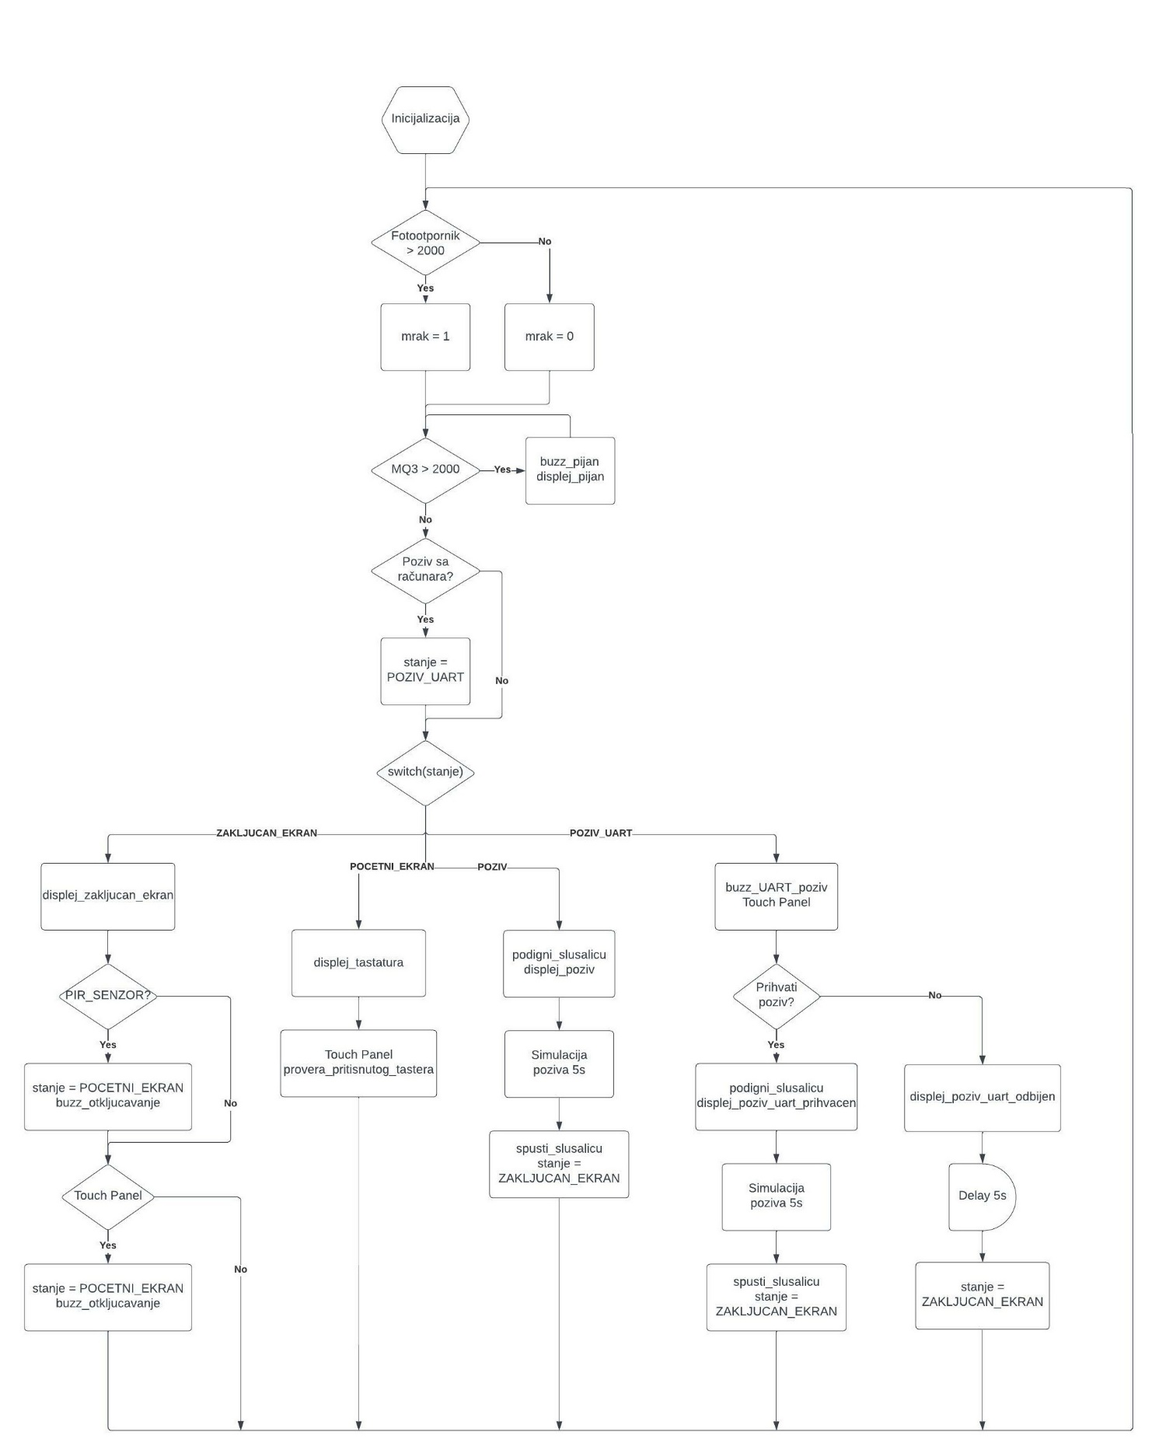
Slika 1 – Algoritam;

Blok šema sistema
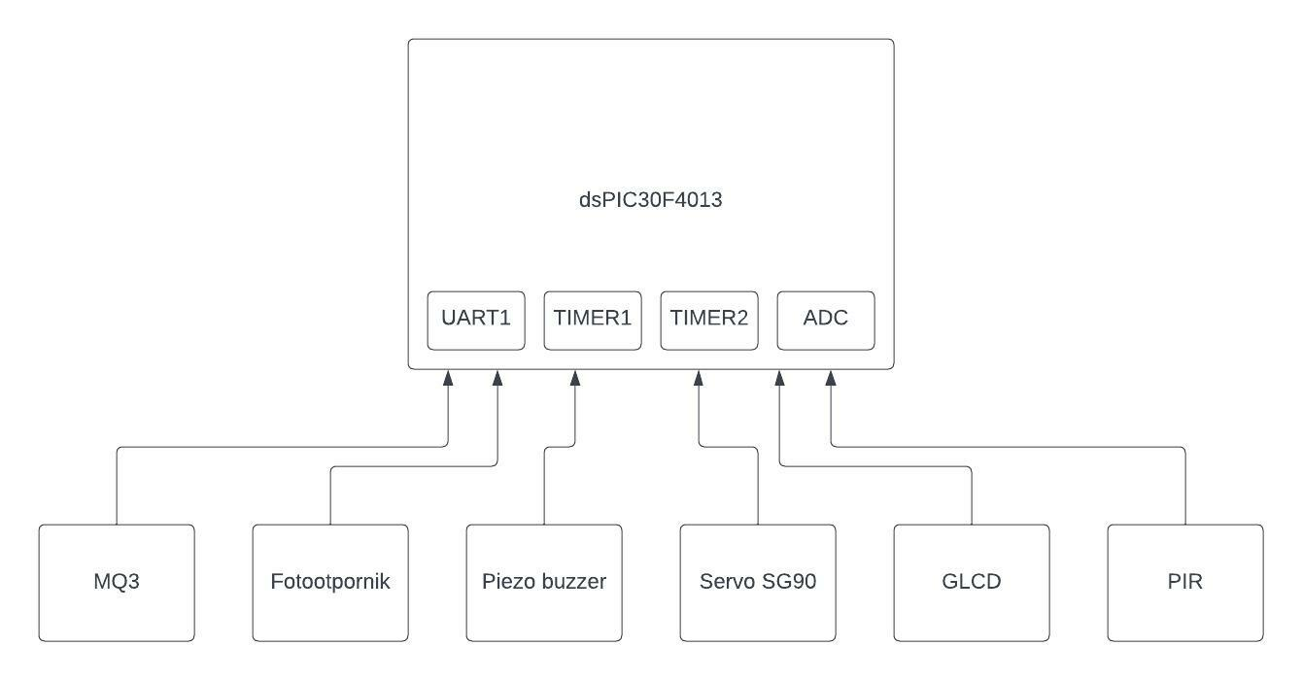
Slika 2 – Blok šema sistema;

Detaljan opis predmeta projekta

Razvojna ploča EasyPIC v7
Za potrebe projekta korištena je razvojna ploča EasyPIC v7 proizvođača Mikroelektronika, koja na sebi sadrži mikrokontroler dsPIC30F4013. Ploča se napaja sa laptopa ili računara na stabilnih 5V i sadrži ugrađen programator.
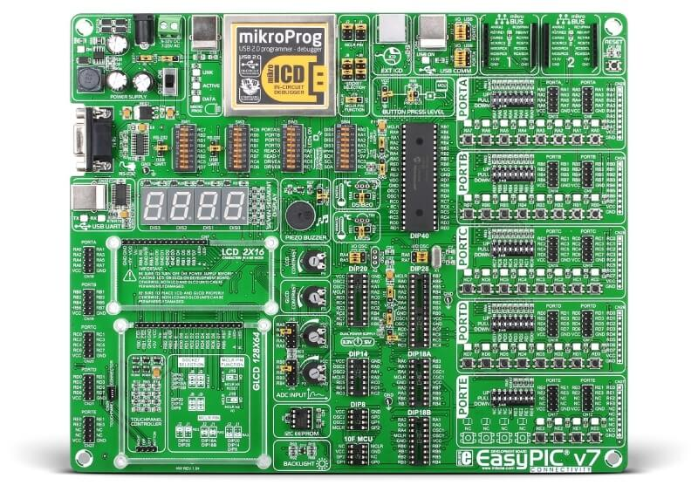
Slika 3 - EasyPIC v7;
Ploča sadrži trinaest analognih pinova na portu B, a ugrađeni AD konvertor omogućava konverziju analognih signala u digitalne. Na raspolaganju nam je pet 16-bitnih tajmera od čega mi koristimo dva: jedan za generisanje delaya na nivou milisekundi i drugi na nivou mikrosekundi.
Omogućena je i serijska komunikacija preko UART modula.
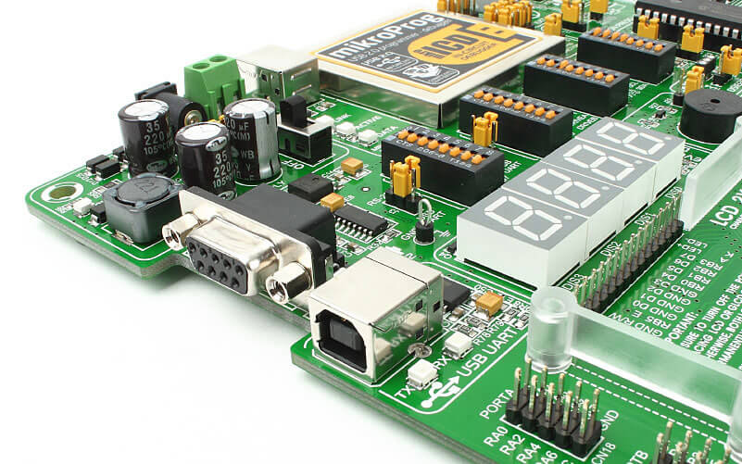
Slika 4 - UART priključak;

GLCD sa touch panelom
Obezbeđen je GLCD – LCD ekran rezolucije 128x64 koji se na ploču priključuje u vidu shielda. Ekran sadrži touch panel koji se na ploču povezuje pomoću flat kabla.

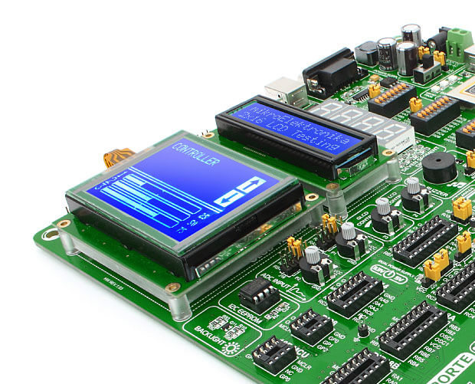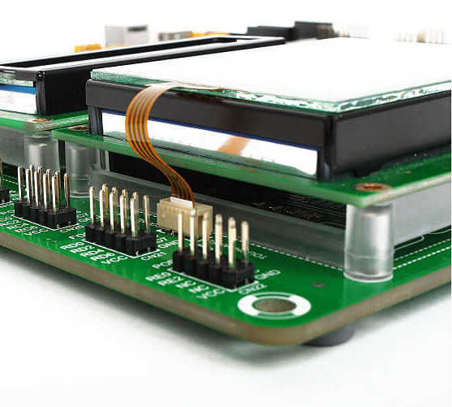
Slika 5 - GLCD ekran, konektor za touch panel;

Touch panel zauzima pinove C13 i C14 na ploči za kontrolu ose na kojoj je očitavan pritisak kao i B8 i B9 pinove za analogni signal. Funkcioniše na principu 4 tranzistora, pomoći C13 i C14 pinova uključujemo i isključujemo tranzistore preko koji se folija spaja na Vcc i GND. Pritisak prsta na rezistivnu foliju dovodi do pojave naponskog razdelnika Na osnovu napona na mestu dodira moguće je odrediti koordinate na kojima je došlo do pritiska ekrana.

MQ3 senzor
MQ3 senzor – popularni senzor za merenje količine gasa u vazduhu. Njegove beneficije su što je jeftin, brzo reaguje i lako se integriše. Može da detektuje više različitih hemikalija, zbog čega je čest izbor u industriji, kao i u manjim projektima. Ovaj modul može imati dvije vrste output-a : anagloni i digitalni output. U ovom projektu se koristi analogni.
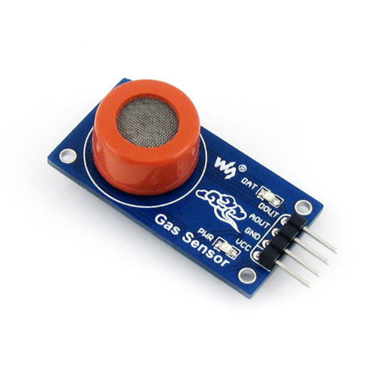
Slika 6 - MQ3 senzor;

SG90 servo motor
Micro Servo Motor SG90 je mali, ali snažan servo motor, koji ima mogućnost rotiranja za 180 stepeni (po 90 stepeni u oba pravca). Izuzetno je pristupačan i lak za upravljanje što ga čini čestim izborom u amaterskim projektima. Prema specifikaciji ovaj motor ima moment sile 2,5kg/cm što znači da može da upravlja težinom od 2,5kg kada je ona postavljena na centimetar udaljenosti od ose rotacije, od vratila motora. Za potrebe projekta motor je neopterećen (osim plastične ruke koja omogućava demonstraciju pokreta).
SG90 se sa pločom povezuje preko 3 pina – Vcc (5V), GND i PWM pinom. Upravo preko PWM signala se kontroliše rad motora. Motor je namenjen da funkcioniše na 50Hz, što znači da je perioda kontrolnog signala 20ms. Slanjem PWM signala faktora ispunjenosti 5% (trajanje logičke jedinice 1ms) do 10% (trajanje logičke jedinice 2ms) motor se kontroliše na sledeći način:
- Logička jedinica u trajanju od 1ms postavlja motor u poziciju 0º;
- Logička jedinica u trajanju od 1,5ms postavlja motor u poziciju 90º;
- Logička jedinica u trajanju od 2ms postavlja motor u poziciju 180º;
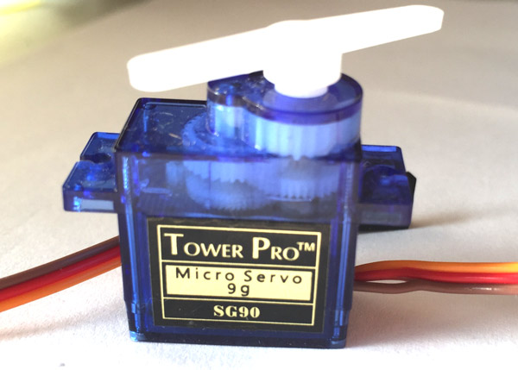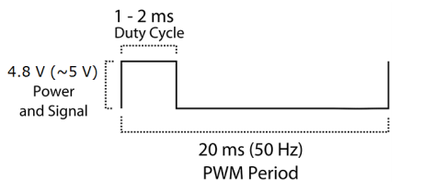
Slika 7 - SG90, primjer upravljačkog signala za servo motor;

PIR senzor
PIR (Passive Infrared) senzor omogućava detekciju pokreta i gotovo uvek se koristi da otkrije da li je čovek ušao ili izašao iz opsega senzora. Ovi senzori su maleni, pristupačni, niske potrošnje i jednostavni za upotrebu. PIR senzori su napravljeni od piroelektričnih senzora koji mogu da detektuju različite nivoe infracrvenog zračenja. Svi predmeti i bića oko nas emituju infracrvena zračenja određenih intenziteta. Topliji predmeti emituju zračenja jačeg intenizteta, a hladniji slabijeg. Senzor u detektoru pokreta je zapravo podeljen na dve polovine. Osnovni cilj je detektovanje pokreta, a ne detektovanje prosečnog nivoa zračenja. Polovine su povezane tako da mogu da potiru jedna drugu. Ukoliko jedna polovina detektuje više ili manje zračenja, stanje izlaza će se promeniti.

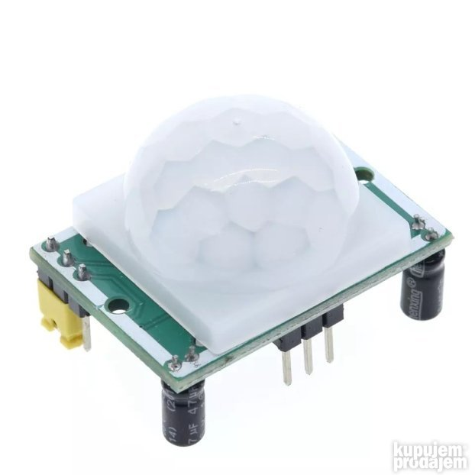
Slika 8 - PIR sensor;

Piezo buzzer
Na razvojnoj ploči postoji ugrađen piezo buzzer – komponenta zasnovana na piezo električnom efektu. Predočena komponenta je sposobna da proizvodi zvukove i vibracije ukoliko je pobuđena određenim signalom. Za njegovo korištenje potrebno je postaviti jumper tako da se buzzer kontroliše ili A11 ili D0 pinom, a kako je D0 pin zauzet GLCD periferijom, u projektu je korišten A11 pin za kontrolu buzzera. Buzzer se kontroliše PWM signalom različitog faktora ispune (od 0 od 100%). Za različite faktore ispune davaće različite amplitude zvuka, dok se najbolja radna frekvencija dostiže na 3,8kHz. Potrebno je napomenuti da će buzzer raditi na frekvencijama od 1kHz do 4kHz dovoljno dobro.

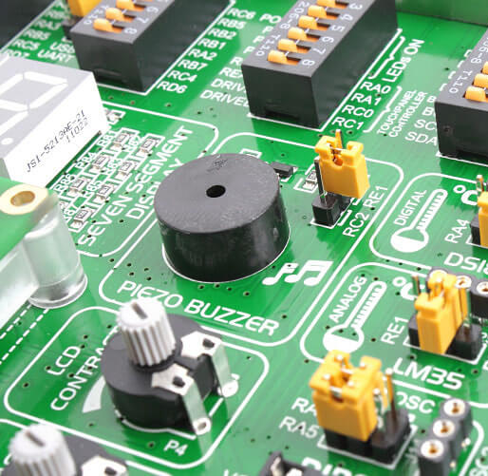
Slika 9 - Piezo buzzer;

Fotootpornik
Fotootpornik je rezistivna komponenta čija se otpornost menja sa promenom svetlosti kojoj je izložena, tj u njenoj okolini. Fotootpornik korišten u našem projektu je otpornik koji ima otpornost 10kΩ kada je izložen totalnom mraku. Sa povećanjem svetlosti njegova otpornost se smanjuje. Odlučili smo da ovaj deo sistema realizujemo preko naponskog razdelnika, na sledeći način:
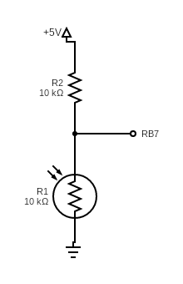
Slika 10 – Šema naponskog razdelnika sa fotootpornikom;

Očito je da se napon na RB7 pinu dobija sledećim izarom:

gde je R1 otpornost fotootpornika u datom trenutku, R2 otpornik od 10kΩ, a Vcc napajanje sistema koje iznosi 5V. Kako je ovakav signal kontinualan, potrebno je koristiti AD konverziju za njegovu obradu na mikrokontroleru.

Rezultati testiranja
Kao deo projektnog zadatka zadano je da sa piezo buzzera pomoću osciliskopa snimimo 5 različitih signala pobude ove komponente.
Kao što je već pomenuto u odeljku 3.6, piezo buzzerom se upravlja PWM signalom. Kako su svi pinovi porta D sposobni za generisanje ugrađenog i veoma prezisnog PWM modula ploče zauzeti GLCD-om, generisanje upravljačkog signala realizovano je preko delay funkcije koja koristi TIMER1 modul. On je podešen tako da se njegova prekidna rutina obrađuje svake mikrosekunde.
Pomoću generičke funkcije za kreiranje PWM signala pin RA11, na koji je povezan piezo buzzer, zadaje se logička jedinica u trajanju prosleđenom kao parametar pri pozivu funkcije te logička nula u ostatku periode. Perioda je trajanja 1ms, a frekvencija na kojoj radi buzzer pri svakom pozivu je 1kHz.
Na slici 11 prikazan je upravljački signal piezo buzzera koji proizvodi zvuk kada MQ3 senzor detektuje prekomernu količinu alkohola u vazduhu. Ovaj PWM signal ima faktor ispune 90%.
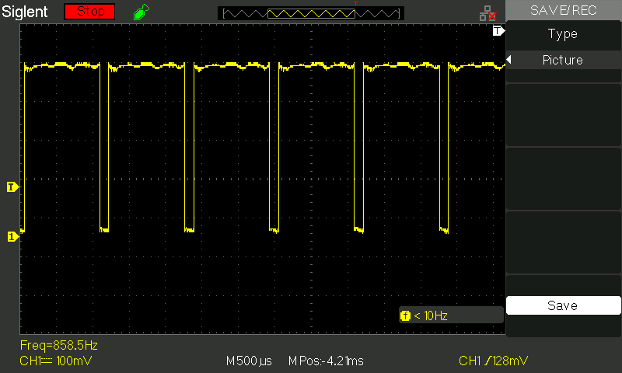
Slika 11 - Upravljački signal piezo buzzera pri prisustvu alkohola;

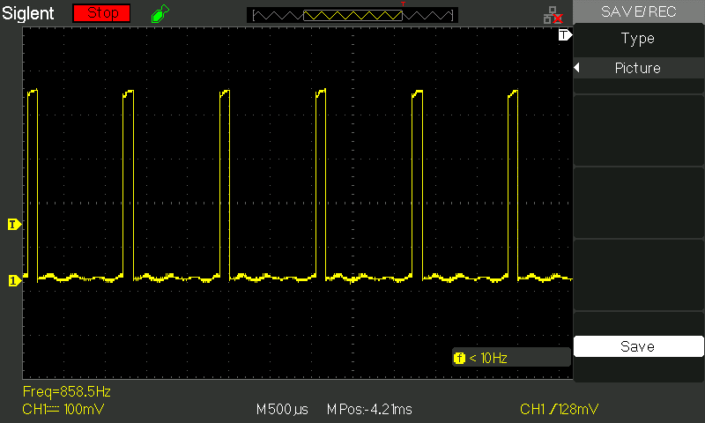
Slika 12 - Upravljački signal piezo buzzera pri otključavanju ekrana
Na slici 12 prikazan je upravljački signal buzzera pri otključvanaju ekrana, odnosno pri dodiru ekrana kada je zaključan ili pri detekciji pokreta od strane PIR senzora. Faktor ispune ovog signala je 10%.
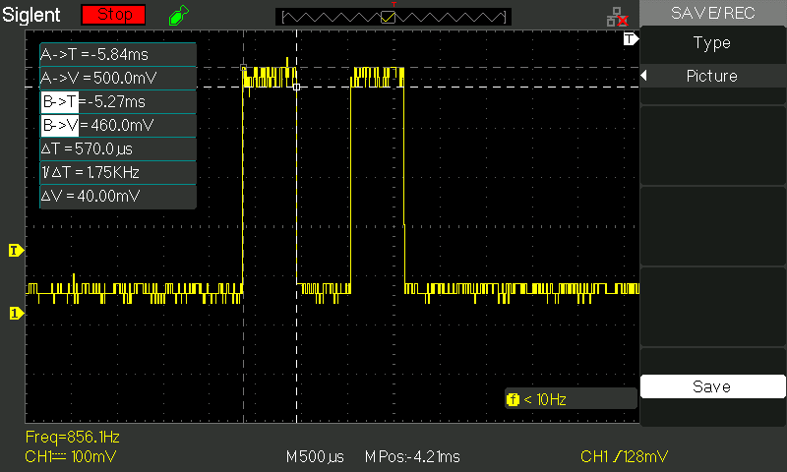
Slika 13 - Upravljački signal pizeo buzzera pri dodiru tastera;
Slika 13 prikazuje upravljački signal sa faktorom ispune 50% koji se šalje na pin A11 pri dodirivanju nekog od tastera na tastaturi GLCD-a. Ovaj signal generiše malu vibraciju i kratak zvuk koji obaveštava korisnika da je taster pritisnut.
Naredna slika prikazuje PWM signal sa faktorom ispune 25%, koji se koristi kao zvono kada god dođe do poziva sa računara preko UART modula ka mikrokontroleru.
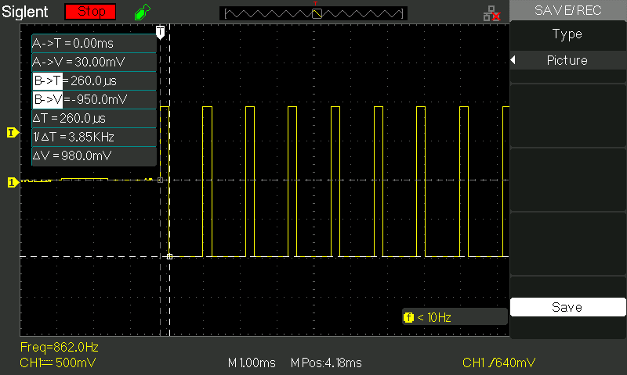
Slika 14 - Upravljački signal pizeo buzzera pri dodiru tastera;

Zaključak
Izradom ovog projekta je nastojano realizovati i ispuniti sve elemente projektnog zadatka. Uspešno je realizovan sistem koji koristi eksterni oscilator na ploči. Pri tome mikrokontroler koristi instrukcioni takt od 10MHz, čime su performanse sistema održane na visokom nivou, u odnosu na prvobitni plan – korištenje tri puta manje frekvencije. Na ovoj frekvenciji sistema implementiran je GLCD ekran koji je većinu vremena statičan (kōd je pisan tako da nema potrebe za čestim osvežavanjem sadržaja ekrana, već se on menja pri nekom eksternom događaju: otključavanje dodirom ili pokretom, upis broja dodirom tastature, itd.).
Zbog činjenice da GLCD ekran koristi sve pinove porta D na kojima je moguće hardverski generisati PWM signal, PWM signal je morao biti generisan preko tajmera i delay funkcija. Iako je ovaj pristup manje pouzdan i tačan, za potrebe ovog projekta i komponenti koje koriste PWM signal kao upravljački signal, bio je sasvim dovoljan.
Budući da piezo buzzer radi na frekvenciji od nekoliko kHz, perioda trajanja njegovog upravljačkog signala traje jednu milisekundu ili manje. To znači da bi generisali PWM signal za upravljanje radom piezo buzzera trebalo je implementirati tajmer na nivou reda mikrosekundi. Radi bolje preglednosti i efikasnosti, znajući da posedujemo ukupno 5 tajmera na raspolaganju, odlučeno je korištenje dva – TIMER1 modul koji radi na nivou mikrosekundi (kada je upaljen modul, prekidna rutina se obrađuje svaku 1us), i TIMER2 modul, koji, kada je upaljen, prekidnu rutinu obrađuje svaku 1ms. Međutim, upravo kod ovog modula pronađen je najveći nedostatak ovog sistema. Proverom upravljačkih PWM signala na osciloskopu, korištenih za piezo buzzer, utvrđeno je da je pauza koju Delay_us funkcija proizvodi duplo duža od predviđene, softverski zadate. Samim tim frekvencija signala koji je generisan koristeći tu funkciju je duplo manja od željene. Problem je pokušan rešiti podešavanjem TIMER1 modula odgovornog za brojanje mikrosekundi i generisanje pomenute delay funkcije, međutim neuspešno. Problem na kraju nije rešen, ali je kōd prilagođen tako što je prilikom definisanja parametara za generisanje PWM signala zadan duplo kraći period trajanja logičke jedinice. Generičkoj funkciji za generisanje PWM signala prosleđujemo periodu od 500us kao željenu te uz pomenutu grešku ona generiše signal duplo duže periode (1ms), dakle 1kHz.
Realizacija main funkcije je izvedena preko softverske mašine stanja, gde se sistem u jednom trenutku može pronaći samo u jednom stanju. Iako hardverski nešto neefikasnija, ovakva metoda je u ovom radu bila preglednija i lakša za implementaciju. Van mašine stanja su implementirani prioritetni zadaci koji se moraju obrađivati u svakom od stanja sistema, kao što je provera prisustva alkohola i provera da li je preko UART-a došlo do poziva ka mikrokontroleru.
Još jedan problem s kojim smo se borili jeste usporavanje AD konverzije tako da sistem ostane na 10MHz. Odlučili smo se za rešenje da AD konverziju palimo samo po potrebi, kada nam treba dozvoljavamo ju, generišemo i više nego dovoljan delay za obradu AD konverzije, i na kraju prekidne rutine ponovo zabranjujemo AD konverziju. Na ovaj način, iako smo znatno usporili očitavanje AD konverzije i time smanjili performanse, garantujemo čitav prolazak kroz glavnu while(1) petlju našeg programa i obezbeđujemo da program neće biti “zaglavljen” u prekidnoj rutini AD konverzije.
Ideja ovog projekta je jednostavna i zasnovana na već postojećem konceptu mobilnog telefona, što znači da može da bude proširena gotovo do granica koje poseduju i moderni mobilni telefoni. Samo neke od ideja kojima se ovaj projekat može proširiti su: sistem tekstualnih poruka između kontrolera i računara, real-time poziv i komunikacija, proširenje menija na ekranu telefona tako da sadrži više opcija i aplikacija, itd.

Literatura
  - Datasheet mikrokontrolera dsPIC30F4013, Microchip, dostupno na
https://ww1.microchip.com/downloads/en/devicedoc/70138c.pdf , 16.12.2022;
  - Datasheet senzora MQ3 , https://www.sparkfun.com/datasheets/Sensors/MQ-3.pdf 26.12.2022;
  - Prezentacije sa predavanja i vežbi dr Vladimira Rajsa dostupne na sajtu predmeta, 26.12.2022;
  - Datasheet SG90 servo motora, http://www.ee.ic.ac.uk/pcheung/teaching/DE1_EE/stores/sg90_datasheet.pdf, 28.12.2022;
  - Datasheet PIR senzora, https://cdn-learn.adafruit.com/downloads/pdf/pir-passive-infrared-proximity-motion-sensor.pdf, 04.01.2023;
Dodatak A
Izrada projekta, sav kod i materijali poput slika dokumentovani su na GitHub-u pod sledećim linkom: https://github.com/davidvidovic/Primenjena-Elektronika .

